白音諾勒村小学校の一般教室（撮影年月日 2003年12月6日）
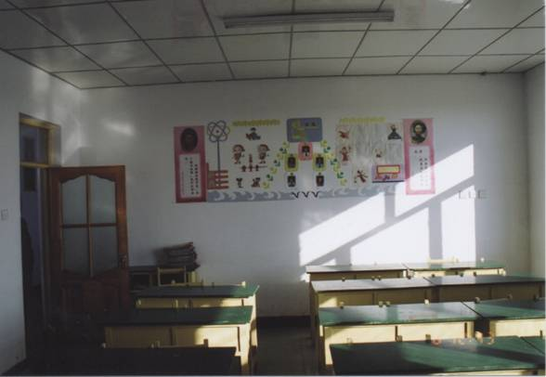
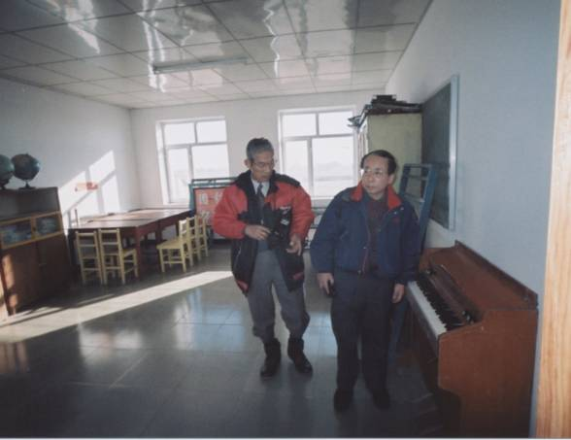
白音諾勒村小学校のパソコン設置予定教室（撮影年月日 2003年12月6日）
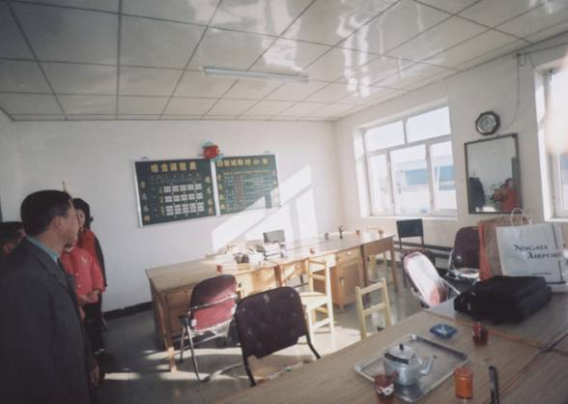
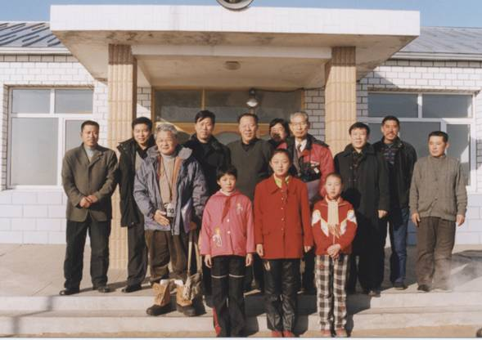
白音諾勒村小学校の教職員室（撮影年月日 2003年12月6日）

白音諾勒村小学校劉国録校長（後列中心）他（撮影年月日 2003年12月6日）

進級先の白音諾勒郷中学校（撮影年月日 2003年12月6日）
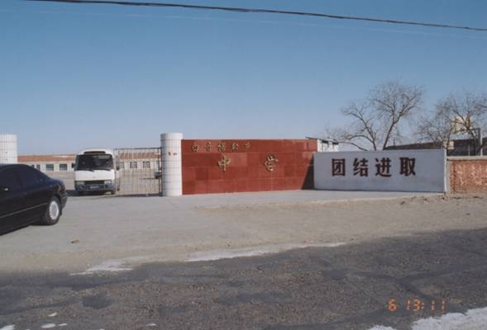
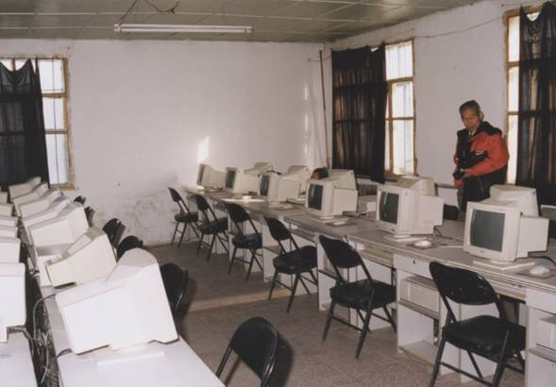
白音諾勒郷中学校のパソコン実習室（撮影年月日 2003年12月6日）

